习题11

11.1选择题
(1）一圆形线圈在磁场中作下列运动时，那些情况会产生感应电流（）
（A）沿垂直磁场方向平移；（B）以直径为轴转动，轴跟磁场垂直；
（C）沿平行磁场方向平移；（D）以直径为轴转动，轴跟磁场平行。
[答案：B]

(2)下列哪些矢量场为保守力场（）
  - 静电场；（B）稳恒磁场；（C）感生电场；（D）变化的磁场。
[答案：A]

(3) 用线圈的自感系数 L 来表示载流线圈磁场能量的公式$W_{m}=\frac{1}{2}{\text{LI}}^{2}$（）
( A )只适用于无限长密绕线管； ( B ) 只适用于一个匝数很多，且密绕的螺线环；
( C ) 只适用于单匝圆线圈； ( D )适用于自感系数L 一定的任意线圈。
[答案：D]

(4)对于涡旋电场，下列说法不正确的是（）：
（A）涡旋电场对电荷有作用力； （B）涡旋电场由变化的磁场产生；
（C）涡旋场由电荷激发； （D）涡旋电场的电力线闭合的。
[答案：C]

  - 填空题
(1)将金属圆环从磁极间沿与磁感应强度垂直的方向抽出时，圆环将受到 。
[答案：磁力]

(2)产生动生电动势的非静电场力是 ，产生感生电动势的非静电场力是 ，激发感生电场的场源是 。
[答案：洛伦兹力，涡旋电场力，变化的磁场]

(3)长为l的金属直导线在垂直于均匀的平面内以角速度ω转动，如果转轴的位置在 ，这个导线上的电动势最大，数值为 ；如果转轴的位置在 ，整个导线上的电动势最小，数值为 。
[答案：端点，$\frac{1}{2}{Bωl}^{2}$；中点，0]
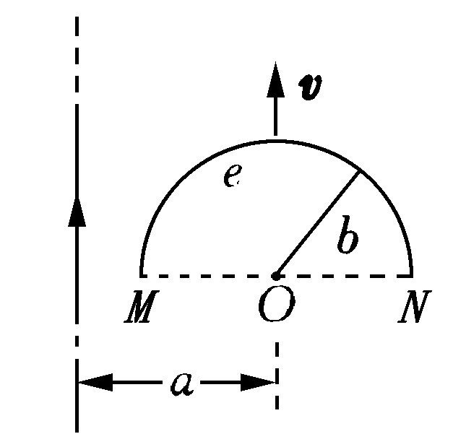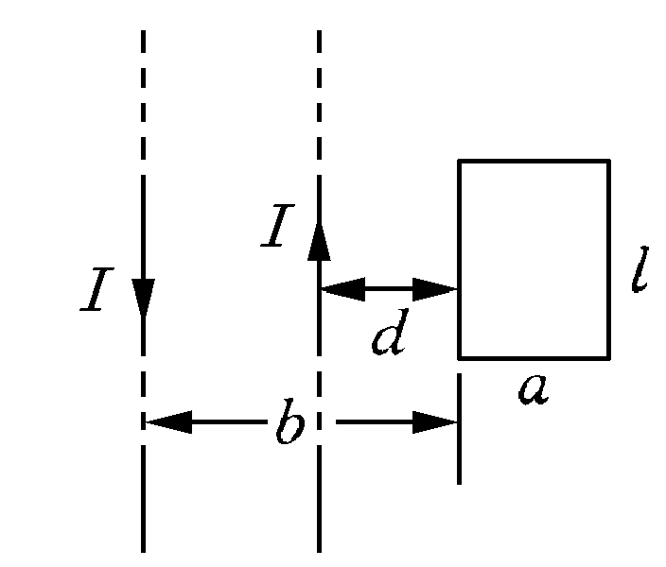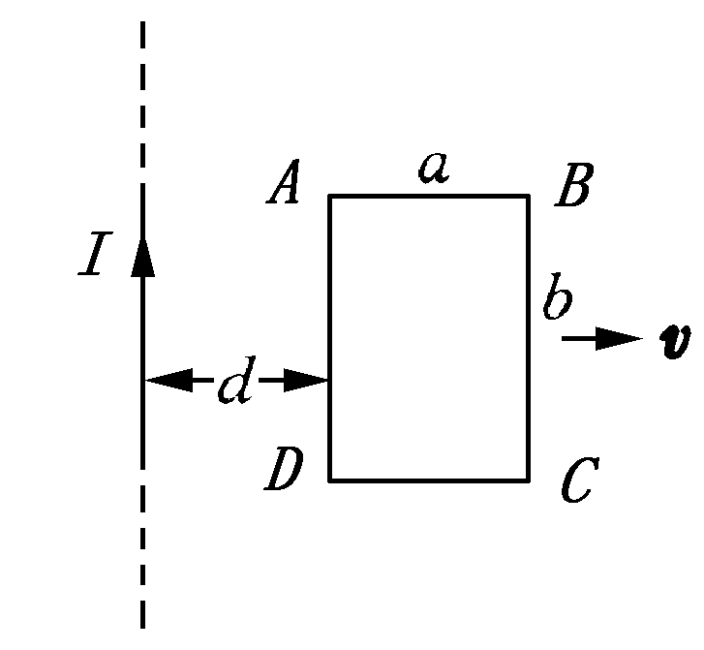
题11.6图 题11.7图 题11.8图
11.6 如题11.6图所示，载有电流$I$的长直导线附近，放一导体半圆环$\text{MeN}$与长直导线共面，且端点$\text{MN}$的连线与长直导线垂直．半圆环的半径为$b$，环心$O$与导线相距$a$．设半圆环以速度$v$平行导线平移．求半圆环内感应电动势的大小和方向及$\text{MN}$两端的电压 $U_{M}−U_{N}$．
解: 作辅助线$\text{MN}$，则在$\text{MeNM}$回路中，沿$v$方向运动时${dΦ}_{m}=0$
∴ $ε_{\text{MeNM}}=0$
即 $ε_{\text{MeN}}=ε_{\text{MN}}$
又∵ $ε_{\text{MN}}=\int{\text{vB}\text{cos}πd\begin{matrix} & \end{matrix}l=\frac{μ_{0}\text{Iv}}{2π}\text{ln}\frac{a−b}{a+b}<0}$
所以$ε_{\text{MeN}}$沿$\text{NeM}$方向，
大小为 $\frac{μ_{0}\text{Iv}}{2π}\text{ln}\frac{a+b}{a−b}$
$M$点电势高于$N$点电势，即
$$U_{M}−U_{N}=\frac{μ_{0}\text{Iv}}{2π}\text{ln}\frac{a+b}{a−b}$$
11.7如题11.7所示，在两平行载流的无限长直导线的平面内有一矩形线圈．两导线中的电流方向相反、大小相等，且电流以$\frac{dI}{dt}$的变化率增大，求：
(1)任一时刻线圈内所通过的磁通量；
(2)线圈中的感应电动势．
解: 以向外磁通为正则
(1) $Φ_{m}=\int{\frac{μ_{0}I}{2πr}ldr−\int{\frac{μ_{0}I}{2πr}}}ldr=\frac{μ_{0}\text{Il}}{2π}[\text{ln}\frac{b+a}{b}−\text{ln}\frac{d+a}{d}]$
(2) $ε=−\frac{dΦ}{dt}=\frac{μ_{0}l}{2π}[\text{ln}\frac{d+a}{d}−\text{ln}\frac{b+a}{b}]\frac{dI}{dt}$

11.8 如题11.8图所示，长直导线通以电流$I$=5A，在其右方放一长方形线圈，两者共面．线圈长$b$=0.06m，宽$a$=0.04m，线圈以速度$v$=0.03m·s⁻¹垂直于直线平移远离．求：$d$=0.05m时线圈中感应电动势的大小和方向．
解: 对$\text{AB}$、$\text{CD}$，运动速度$v$与磁感应强度$\vec{B}$叉乘后的方向与积分路径垂直，不产生感应电动势．
$\text{DA}$产生电动势
$$ε_{1}=\int{(v×B)⋅dl=\text{vBb}=\text{vb}\frac{μ_{0}I}{2πd}}$$
$\text{BC}$产生电动势
$$ε_{2}=\int{(v×B)}⋅dl=−\text{vb}\frac{μ_{0}I}{2π(a+d)}$$
∴回路中总感应电动势
$ε=ε_{1}+ε_{2}=\frac{μ_{0}\text{Ibv}}{2π}(\frac{1}{d}−\frac{1}{d+a})=1\text{.}6×{\text{10}}^{−8}$ $V$
方向沿顺时针．

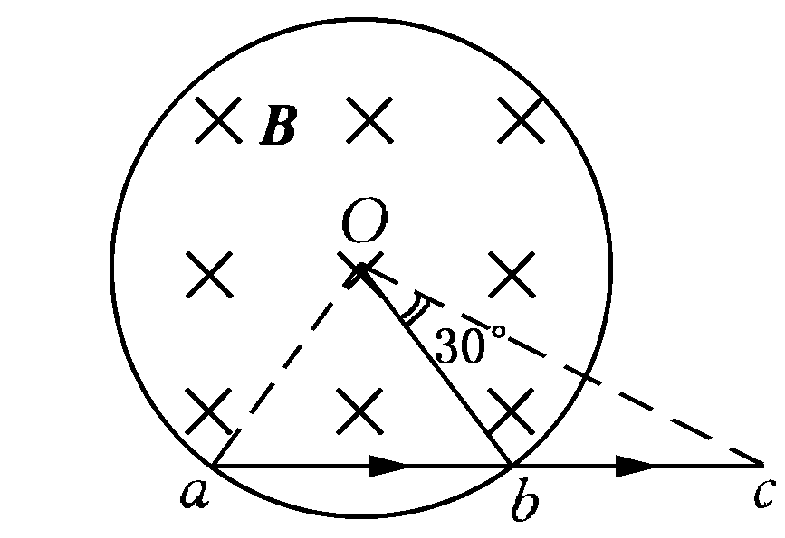
题11.18图
11.18 磁感应强度为$B$的均匀磁场充满一半径为$R$的圆柱形空间，一金属杆放在题11.18图中位置，杆长为2$R$，其中一半位于磁场内、另一半在磁场外．当$\frac{dB}{dt}$＞0时，求：杆两端的感应电动势的大小和方向．
解： ∵ $ε_{\text{ac}}=ε_{\text{ab}}+ε_{\text{bc}}$
$$ε_{\text{ab}}=−\frac{{dΦ}_{1}}{dt}=−\frac{d}{dt}[−\frac{\sqrt{3}}{4}R^{2}B]=\frac{\sqrt{3}R}{4}\frac{dB}{dt}$$
$ε_{\text{ab}}=−\frac{{dΦ}_{2}}{dt}=$$−\frac{d}{dt}[−\frac{{πR}^{2}}{\text{12}}B]=\frac{{πR}^{2}}{\text{12}}\frac{dB}{dt}$
∴ $ε_{\text{ac}}=[\frac{\sqrt{3}R^{2}}{4}+\frac{{πR}^{2}}{\text{12}}]\frac{dB}{dt}$
∵ $\frac{dB}{dt}>0$
∴ $ε_{\text{ac}}>0$即$ε$从$a→c$

11.19 一无限长圆柱形直导线，其截面各处的电流密度相等，总电流为$I$．求：导线内部单位长度上所储存的磁能．
解：在$r<R$时 $B=\frac{μ_{0}I_{r}}{2{πR}^{2}}$
∴ $w_{m}=\frac{B^{2}}{2μ_{0}}=\frac{μ_{0}I^{2}r^{2}}{8π^{2}R^{4}}$
取 $dV=2πrdr$(∵导线长$l=1$)
则 $W=\int{w_{m}2πrdr=\int{\frac{μ_{0}I^{2}r^{3}dr}{4{πR}^{4}}=\frac{μ_{0}I^{2}}{\text{16}π}}}$

